

**ОТЧЕТ**

**о результатах деятельности**

**Управления Роскомнадзора по Ростовской области**

**в 3 квартале 2015 года**

**Сведения о выполнении полномочий, возложенных на территориальный орган Роскомнадзора**

По состоянию на 01.10.2015 Управление располагает информацией о следующем количестве поднадзорных субъектов и объектов на территории Ростовской области:

|  |  |  |
| --- | --- | --- |
|  | **Субъекты надзора** | **Объекты надзора** |
| В сфере средств массовой информации |  | 636 |
| В сфере телевизионного и радиовещания | 450 | 962 |
| В сфере связи: |  |  |
| оказание услуг связи | 3780 | 8038 |
| радиоэлектронные средства | 6344 | 58016 |
| высокочастотные устройства | 22 | 125 |
| франкировальные машины | 51 | 90 |
| В сфере персональных данных | 13056 |  |
| Осуществление деятельности в области воспроизведения аудиовизуальных произведений и фонограмм | 3 | 5 |

На 01.10.2015 количество зарегистрированных в регионе СМИ ниже соответствующего уровня 2014 года на 18, при этом количество печатных СМИ снижено на 15 изданий, электронных СМИ – снижено на 3, количество информационных агентств увеличено на 1, количество электронных периодических изданий снижено на 1.

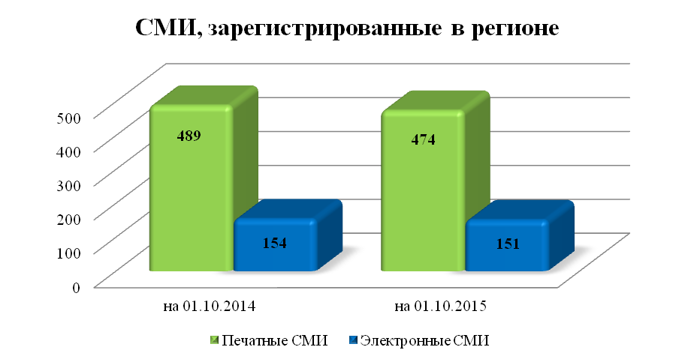

По видам изданий зарегистрированные СМИ распределены следующим образом:

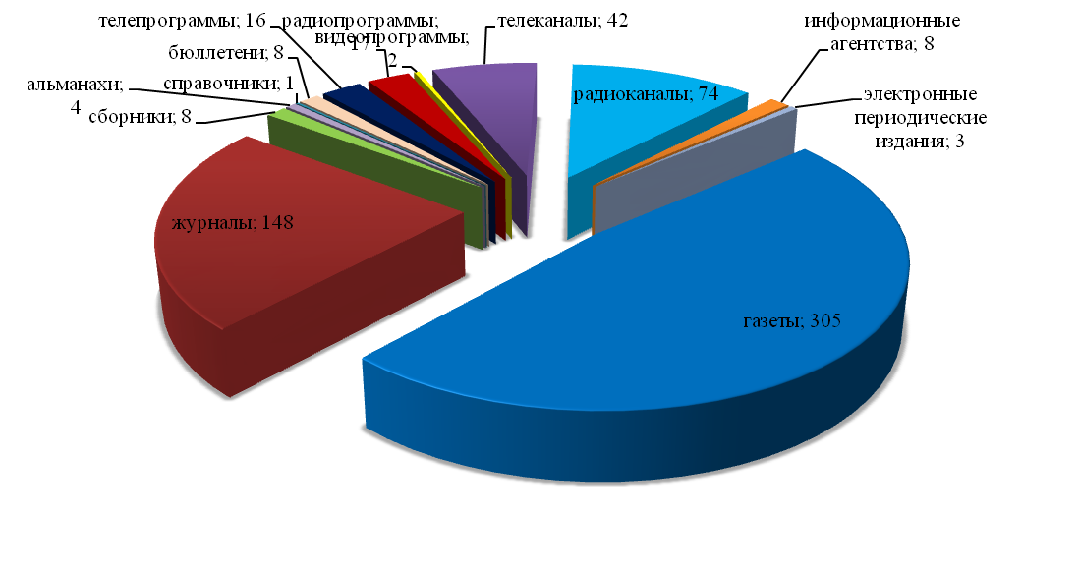Зафиксировано увеличение числа предметов надзора в сфере телевизионного и радиовещания на 145 лицензий, количество лицензий на осуществление деятельности в области воспроизведения аудиовизуальных произведений и фонограмм осталось неизменным.

Количество лицензий на осуществление деятельности в области оказания услуг связи, действие которых распространяется на регион, выросло на 835. Состав лицензий по группам услуг приведен на диаграмме.

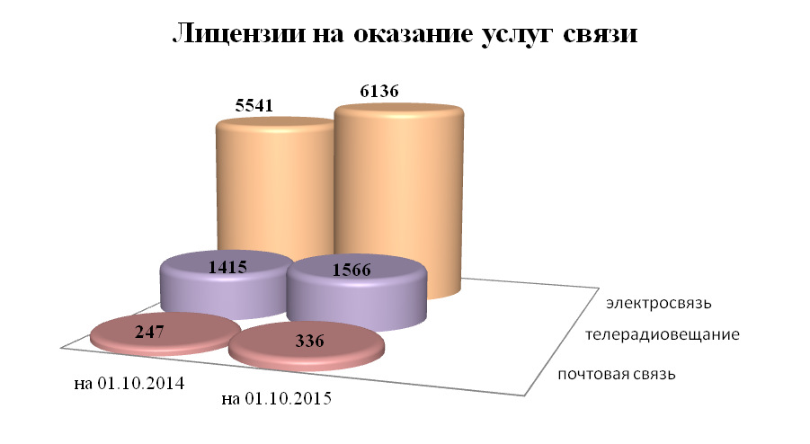

Количество РЭС и ВЧУ, состоящих на учете в территориальном органе, по сравнению с соответствующим периодом прошлого года увеличилось на 3282. Рост отмечен по всем категориям РЭС и ВЧУ:

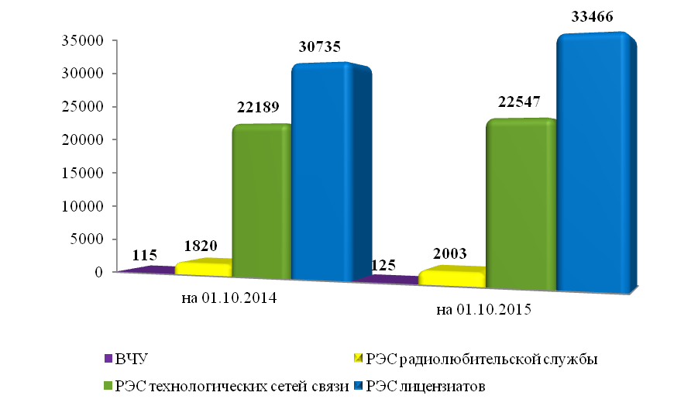

Незначительно (с 80 до 90) возросло количество франкировальных машин. Число операторов персональных данных, осуществляющих деятельность на территории региона, увеличилось на 1858:

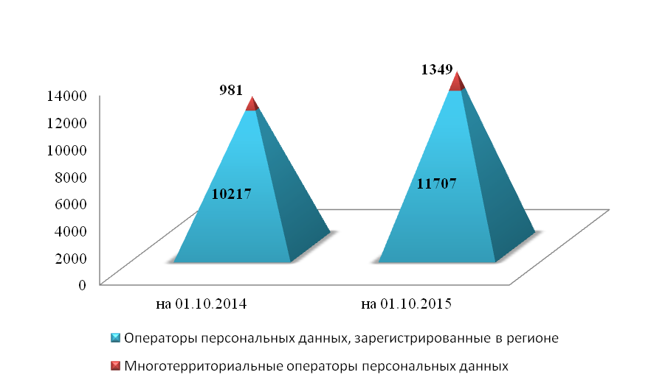

***Результаты проведения плановых мероприятий по контролю (надзору)***

В отчетном периоде было запланировано проведение 83 мероприятий по контролю (надзору), из них: проверок во взаимодействии с проверяемыми лицами – 11 (в том числе 1 проверка в отношении органа местного самоуправления) и 72мероприятия систематического наблюдения.

Фактически проведено 81 мероприятие (10 проверок во взаимодействии с проверяемыми лицами и 71 мероприятие систематического наблюдения).

Доля результативных плановых мероприятий по контролю (надзору) в отчетном периоде в сравнении с соответствующим периодом прошлого года увеличена на 3%:

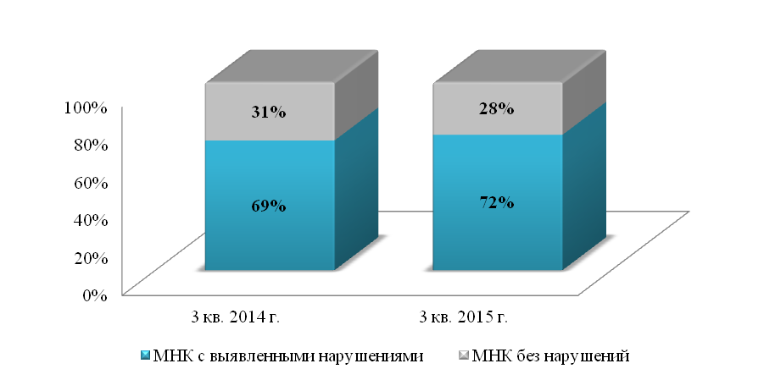

По результатам плановых мероприятий по контролю (надзору) в отчетном периоде выявлено 117 нарушений норм действующего законодательства, в том числе по сферам контроля (надзора), в сравнении с соответствующим периодом 2014 года:

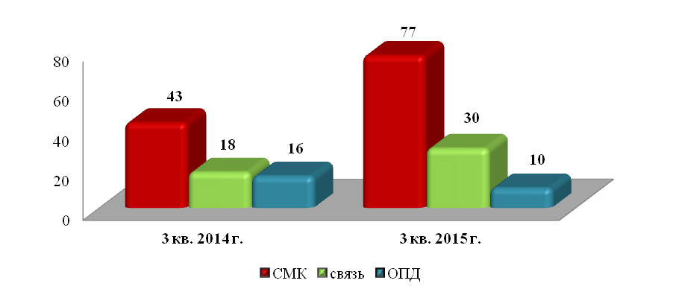

По фактам выявленных нарушений выдано 30предписаний, составлено 67 протоколов об административных правонарушениях, наложено административных штрафов на общую сумму 33,0 тыс. руб.

***Результаты проведения внеплановых мероприятий по контролю (надзору)***

В отчетном периоде проведено 56 внеплановых мероприятий по контролю (надзору), из них во взаимодействии с проверяемыми лицами – 41, мероприятий систематического наблюдения – 15, в том числе по сферам контроля:



Внеплановые проверки проводились по основаниям**,** указанным в п. 2 ст.10 Федерального закона от 26.12.2008 № 294-ФЗ «О защите прав юридических лиц и индивидуальных предпринимателей при осуществлении государственного контроля (надзора) и муниципального контроля», и ст. 27 Федерального закона от 07.07.2003 № 126-ФЗ «О связи». Во 2 квартале 2015 года проведение внеплановых выездных проверок с органами прокуратуры не согласовывалось ввиду отсутствия оснований.

В целях снижения нагрузки на бизнес преобладала документарная форма проведения внеплановых проверок. По сравнению с прошлым годом доля документарных проверок выросла на 22%:

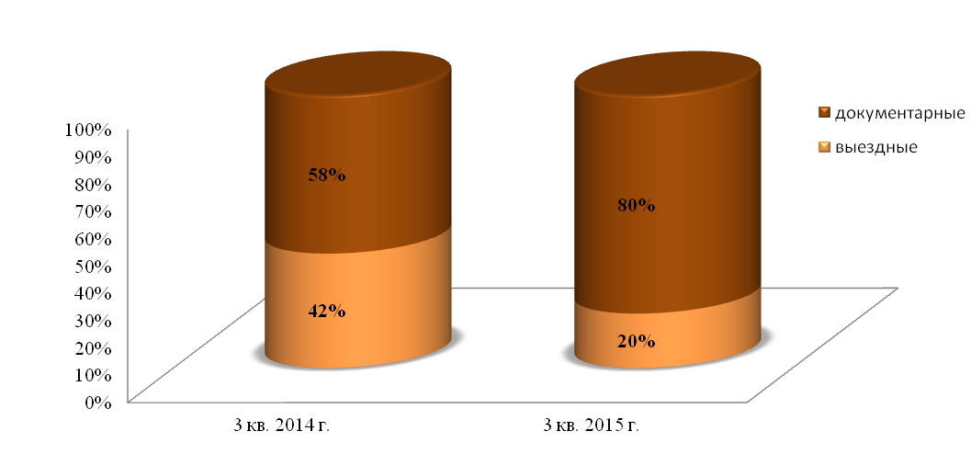

Доля результативных внеплановых мероприятий по контролю (надзору) в отчетном периоде снижена на 5%:

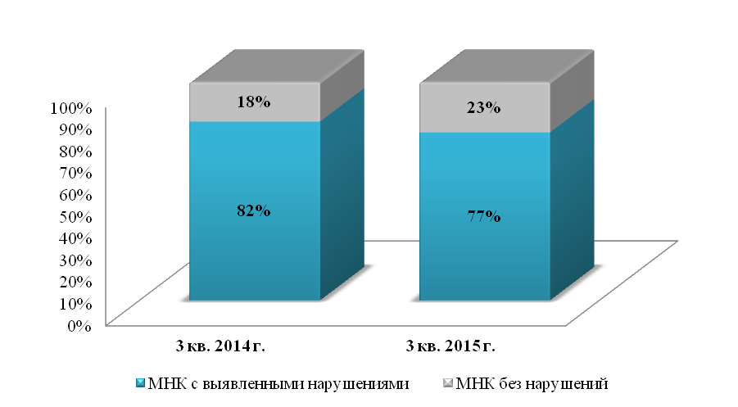

По результатам внеплановых мероприятий по контролю (надзору) выявлено 338 нарушений норм действующего законодательства, в том числе по сферам контроля (надзора), в сравнении с соответствующим периодом 2014 года:

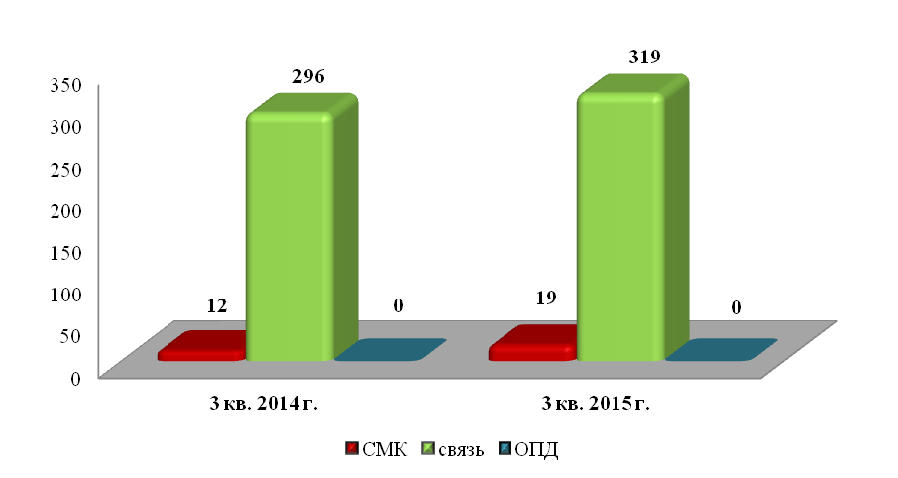

По фактам выявленных нарушений выдано 30предписания, составлено 630 протоколов об административных правонарушениях, наложено административных штрафов на общую сумму 755,5 тыс. руб.